Nath na Seachtaine!
Bhí na páistí ag caint faoi………… 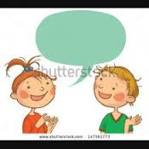
- an cluiche inné. 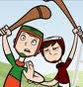

- an obair bhaile inné. 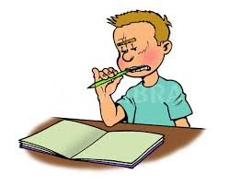
- an trácht inné 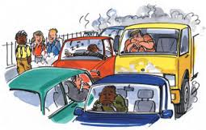
- an bháisteach inné.
- an cóisir inné 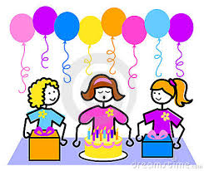

- an scanánn inné
- an leabharlann inné 